INFORME DE PROYECTO APT
QUICKHELP
Plataforma de gestión de asistencia y alertas para adultos mayores
Estudiantes:
Guilbaud Wilcinot
Karl Octave
Schna Germain
Carrera: Ingeniería en Informática
Asignatura: Portafolio APT (APT122)
Docente: Luis Alberto Bravo Yanes
Fecha: Septiembre de 2026

1. Abstract 1
1.1 Resumen en español 1
1.2 Abstract in English 1
2. Desarrollo de Ingeniería 1
2.1 Descripción breve del proyecto APT y relevancia 1
2.2 Problema real identificado 1
2.3 Solución propuesta 1
2.4 Usuarios y roles 1
2.5 Flujo del sistema 1
2.6 Gestión de alertas y escalamiento 1
2.7 Módulos técnicos: Frontend, Backend y QA 1
2.7.1 Organización del trabajo grupal 1
2.8 Arquitectura conceptual 1
2.9 Relación con las competencias del perfil de egreso 1
2.10 Relación con nuestros intereses profesionales 1
2.11 Factibilidad del proyecto dentro de la asignatura 1
Alcance incluido en el MVP 1
Fuera del alcance del MVP 1
2.12 Estrategia de aseguramiento de calidad (QA) 1
2.13 Indicadores de calidad del diseño del proyecto APT 1
2.14 Riesgos y consideraciones 1
3. Conclusions 1
4. Reflection 1
5. Fuentes y bibliografía 1
6. Anexo de evidencias – Mockups preliminares 1

1. Abstract

1.1 Resumen en español
QuickHelp es una propuesta de plataforma tecnológica orientada a la gestión de solicitudes de asistencia y alertas de adultos mayores que viven solos o permanecen períodos prolongados sin compañía. La solución busca superar la lógica de un simple botón de emergencia mediante un flujo gestionado que conecta al adulto mayor con una red de apoyo previamente configurada y, cuando la solicitud no es atendida, permite su escalamiento hacia un operador de QuickHelp. El proyecto considera tres interfaces principales: una aplicación simplificada para el adulto mayor, una interfaz para asistentes o contactos de apoyo y un panel web administrativo para supervisar alertas, usuarios, estados e historial. Técnicamente, el proyecto aborda competencias de Frontend, Backend y aseguramiento de calidad (QA), mediante el diseño de interfaces accesibles, una API para la lógica de negocio, autenticación y roles, persistencia de datos, reglas de escalamiento y pruebas funcionales e integrales. El proyecto será desarrollado de manera colaborativa por tres estudiantes, con responsabilidades complementarias en Frontend, Backend y QA. El alcance se plantea como un producto mínimo viable (MVP) realizable dentro de la asignatura, priorizando la gestión, trazabilidad y validación del flujo de asistencia sin incorporar integraciones automáticas con servicios públicos de emergencia.

1.2 Abstract in English
QuickHelp is a proposed technology platform focused on managing assistance requests and alerts for older adults who live alone or spend extended periods without company. The solution goes beyond the idea of a simple emergency button by providing a managed workflow that connects the older adult with a previously configured support network and, when a request is not handled, escalates it to a QuickHelp operator. The project includes three main interfaces: a simplified application for older adults, an interface for assistants or trusted contacts, and a web-based administrative panel for monitoring alerts, users, statuses, and history. From a technical perspective, the project addresses Frontend, Backend, and Quality Assurance (QA) competencies through accessible interface design, API-based business logic, authentication and roles, data persistence, escalation rules, and functional and integration testing. The project will be developed collaboratively by three students with complementary responsibilities in Frontend, Backend, and QA. The scope is defined as a Minimum Viable Product (MVP) that can be implemented within the course, prioritizing management, traceability, and validation of the assistance workflow without automatic integration with public emergency services.

2. Desarrollo de Ingeniería

2.1 Descripción breve del proyecto APT y relevancia
QuickHelp se plantea como una plataforma de asistencia para adultos mayores que permite generar solicitudes de ayuda de manera sencilla y realizar seguimiento de ellas hasta su resolución. Su propósito no es reemplazar una llamada telefónica, sino organizar y dar trazabilidad a la coordinación entre la persona que solicita ayuda, sus contactos de apoyo y un sistema de gestión que supervise las alertas que no han logrado ser atendidas.
La relevancia del proyecto está en que aborda un problema de coordinación y seguimiento dentro de un contexto social concreto. Una llamada o mensaje permite contactar a una persona, pero no administra de forma centralizada quién recibió la solicitud, quién la aceptó, qué ocurre cuando un contacto no puede asistir ni cuál es el estado final del caso. QuickHelp propone registrar esas etapas y mantener evidencia de las acciones realizadas.
Idea central del proyecto
QuickHelp no se limita a enviar una alerta. Gestiona el ciclo completo: solicitud → notificación → aceptación o rechazo → escalamiento → atención → cierre → trazabilidad.

2.2 Problema real identificado
El escenario de referencia considera a adultos mayores que viven solos o que pasan períodos prolongados sin compañía y cuentan con familiares, cuidadores, vecinos u otros contactos de confianza. En una situación de malestar, caída o necesidad de asistencia, el adulto mayor puede llamar o enviar un mensaje; sin embargo, el éxito de esa acción depende de que pueda identificar el contacto adecuado, que la persona responda y que exista una forma de coordinar la atención si el primer contacto no está disponible.
El problema que se busca resolver es, por lo tanto, la falta de un flujo centralizado de coordinación, escalamiento y seguimiento de una solicitud de asistencia. Sin ese flujo, la persona puede verse obligada a contactar manualmente a varias personas y los involucrados no cuentan con un estado común de la solicitud ni con un historial que permita conocer qué acciones fueron realizadas.
A nivel de gestión, también existe la necesidad de detectar alertas que permanecen sin respuesta. Por esta razón, el proyecto incorpora un panel administrativo de QuickHelp que permite identificar solicitudes activas, tiempos transcurridos, asistentes contactados, estados y casos que requieren intervención de un operador.

2.3 Solución propuesta
La solución consiste en una plataforma compuesta por aplicaciones orientadas a dos tipos de usuario y un sistema web de gestión. El adulto mayor utiliza una interfaz simplificada para solicitar asistencia; los miembros de la red de apoyo reciben, aceptan o rechazan solicitudes; y los operadores de QuickHelp supervisan el proceso desde un panel administrativo.
- Aplicación del adulto mayor: interfaz accesible, con acciones claras y pocos pasos para generar una solicitud y consultar su estado.
- Aplicación del asistente: recepción de solicitudes, posibilidad de aceptar o rechazar, visualizar información relevante, indicar avance y cerrar la atención.
- Panel de gestión QuickHelp: supervisión de alertas activas, identificación de solicitudes sin respuesta, consulta de trazabilidad, gestión de usuarios y revisión de historial.
- Backend central: concentra autenticación, roles, reglas de negocio, escalamiento, persistencia de datos y servicios consumidos por las interfaces.
- QA: valida que los flujos críticos funcionen de acuerdo con los requerimientos y que los cambios no introduzcan errores en funcionalidades previamente verificadas.

2.4 Usuarios y roles
Rol | Necesidad principal | Funciones dentro de QuickHelp
Adulto mayor | Solicitar ayuda con la menor fricción posible. | Iniciar solicitud, seleccionar tipo de asistencia, compartir ubicación si está habilitada y visualizar el estado.
Asistente / red de apoyo | Conocer cuándo una persona asociada necesita apoyo. | Recibir notificación, aceptar o rechazar, consultar datos de la solicitud, actualizar estado y cerrar atención.
Operador QuickHelp | Supervisar solicitudes que requieren seguimiento. | Monitorear alertas activas, revisar tiempos y trazabilidad, contactar a los involucrados y gestionar casos sin respuesta.
Administrador | Mantener la configuración general del sistema. | Gestionar usuarios, roles, relaciones de apoyo, parámetros y acceso al historial administrativo.

2.5 Flujo del sistema
- El adulto mayor genera una solicitud desde la aplicación.
- El Backend valida al usuario, registra la solicitud y determina la red de apoyo asociada.
- El sistema notifica al primer asistente disponible según el orden configurado.
- El asistente puede aceptar o rechazar. Si acepta, la solicitud cambia a un estado de atención; si rechaza o no responde dentro del tiempo definido, se notifica al siguiente contacto.
- Si ningún asistente acepta, la alerta cambia a “Requiere intervención” y se destaca en el panel del operador QuickHelp.
- El operador revisa la trazabilidad y ejecuta el protocolo definido para el caso, por ejemplo contactar al adulto mayor o a la red de apoyo.
- Cuando la atención finaliza, el asistente u operador registra el cierre y una observación.
- El Backend conserva el historial de cambios y tiempos para consulta y evaluación posterior.
Estados propuestos
Nueva → Buscando asistente → Aceptada → En camino / En atención → Resuelta. Ruta alternativa: Nueva → Sin respuesta → Requiere intervención → Gestionada → Resuelta.

2.6 Gestión de alertas y escalamiento
El componente que transforma QuickHelp en un sistema de gestión es la capacidad de controlar el estado de cada alerta y actuar cuando la red de apoyo no responde. El escalamiento se implementará como una regla de negocio del Backend y sus tiempos serán configurables, evitando que la lógica dependa exclusivamente de acciones manuales.
Para el MVP se propone un esquema simple: se notifica a un contacto, se espera un intervalo definido y, si no existe aceptación, se continúa con el siguiente. Después de agotar la red de apoyo, la alerta se marca como “Requiere intervención” para que un operador pueda supervisarla. Los tiempos específicos se validarán durante el diseño y las pruebas, por lo que no se consideran valores clínicos ni tiempos de respuesta de servicios de emergencia.
La trazabilidad registrará eventos como creación de alerta, contacto notificado, aceptación, rechazo, ausencia de respuesta, cambio de estado, intervención del operador y cierre. Este registro permite saber qué ocurrió con la solicitud y constituye una evidencia útil para QA y para la gestión administrativa.

2.7 Módulos técnicos: Frontend, Backend y QA
Área | Componentes | Responsabilidades | Evidencia esperada
Frontend | App adulto mayor, app asistente y panel web. | Accesibilidad, navegación, formularios, validaciones de interfaz, estados de alerta, vistas por rol y consumo de API. | Prototipos, pantallas implementadas, flujo navegable y validación responsive/accesible.
Backend | API, autenticación, roles, alertas, red de apoyo, escalamiento e historial. | Aplicar reglas de negocio, validar permisos, procesar solicitudes, persistir datos y exponer servicios al Frontend. | Endpoints documentados, lógica de estados, pruebas de API, registros y respuestas controladas.
Base de datos | Usuarios, roles, relaciones de apoyo, alertas, eventos e historial. | Mantener integridad, relaciones, consultas y persistencia de información necesaria para la trazabilidad. | Modelo de datos, script de creación, datos de prueba y consultas.
QA | Plan de pruebas y evidencias. | Verificar requerimientos, flujos críticos, roles, API, escalamiento, validaciones, incidencias y regresión. | Casos de prueba, matriz de trazabilidad, evidencias, registro de defectos y reporte de resultados.

2.7.1 Organización del trabajo grupal
QuickHelp será desarrollado por tres estudiantes. Cada integrante tendrá un área principal de responsabilidad para organizar el avance, pero el desarrollo será colaborativo: las decisiones de requerimientos, integración, revisión de código, pruebas, documentación y presentación serán compartidas por el equipo.
Integrante | Responsabilidad principal | Tareas asociadas
Guilbaud Wilcinot | QA y coordinación | Definición de criterios de aceptación, diseño y ejecución de casos de prueba, trazabilidad, registro de incidencias, validación de correcciones y apoyo en seguimiento y documentación del proyecto.
Schna Germain | Backend y base de datos | Diseño del modelo de datos, API, autenticación, roles y permisos, lógica de alertas, escalamiento, persistencia, validaciones y apoyo en pruebas de integración.
Karl Octave | Frontend y experiencia de usuario | Desarrollo de las interfaces del adulto mayor, asistente y panel de gestión, navegación, formularios, accesibilidad, consumo de API y validaciones de interfaz.
Trabajo compartido | Integración y entrega | Integración Frontend–Backend, revisión cruzada, control de versiones, pruebas integrales, documentación técnica, preparación de evidencias y presentación del proyecto.

2.8 Arquitectura conceptual
QuickHelp se diseñará bajo una arquitectura cliente-servidor. Las interfaces de usuario no accederán directamente a la base de datos; consumirán servicios del Backend mediante una API. De esta forma se separan las responsabilidades de presentación, lógica de negocio y persistencia, facilitando las pruebas y el mantenimiento.
FRONTEND: App Adulto Mayor | App Asistente | Panel Web QuickHelp
↓ Solicitudes y respuestas mediante API
BACKEND: Autenticación | Roles | Alertas | Escalamiento | Trazabilidad
↓ Persistencia y consultas
BASE DE DATOS: Usuarios | Relaciones | Alertas | Eventos | Historial

Durante QA, las pruebas se ejecutarán tanto sobre cada componente de forma individual como sobre la integración completa Frontend → API → Backend → Base de datos → respuesta al Frontend.

2.9 Relación con las competencias del perfil de egreso
El perfil de egreso de Ingeniería en Informática de Duoc UC establece que el profesional participa en el levantamiento y análisis de requerimientos, desarrollo e integración de sistemas, seguridad, aseguramiento de la calidad, gestión de proyectos y gestión de información. También indica que puede analizar, diseñar, desarrollar, implementar y gestionar proyectos informáticos, velando por la seguridad y calidad de los sistemas. Estas capacidades se reflejan directamente en el diseño de QuickHelp (Duoc UC, 2023).
Competencia del perfil de egreso | Aplicación en QuickHelp | Área principal
Desarrollar una solución de software utilizando técnicas que permitan sistematizar el proceso de desarrollo y mantenimiento. | Construcción coordinada de interfaces, servicios Backend y persistencia, utilizando requerimientos, versiones y documentación. | Frontend / Backend
Construir modelos de datos para soportar los requerimientos de la organización. | Diseño de entidades para usuarios, roles, red de apoyo, alertas, eventos, estados e historial. | Backend / Datos
Construir programas y rutinas de variada complejidad para dar solución a requerimientos de la organización. | Implementación de componentes de interfaz, endpoints, validaciones, reglas de escalamiento y cambios de estado. | Frontend / Backend
Realizar pruebas de certificación tanto de los productos como de los procesos utilizando buenas prácticas definidas por la industria. | Diseño y ejecución de casos de prueba, pruebas funcionales, API, integración, permisos y regresión con evidencias. | QA
Construir el modelo arquitectónico de una solución sistémica que soporte los procesos de negocio. | Separación Frontend–Backend–Base de datos y definición de servicios y responsabilidades. | Arquitectura
Implementar soluciones sistémicas integrales para automatizar u optimizar procesos de negocio. | Integración de los tres tipos de interfaz con la gestión central de alertas y trazabilidad. | Integración Full Stack
Gestionar proyectos informáticos, ofreciendo alternativas para la toma de decisiones. | Planificación del alcance, priorización del MVP, seguimiento de tareas, riesgos, pruebas y evidencias. | Gestión de proyecto

Esta selección se basa en las competencias de especialidad declaradas para Ingeniería en Informática, entre ellas desarrollar soluciones de software, construir modelos de datos y programas, realizar pruebas de certificación, construir modelos arquitectónicos, implementar soluciones integrales y gestionar proyectos informáticos (Duoc UC, 2023).

2.10 Relación con nuestros intereses profesionales
Este proyecto se relaciona con nuestros intereses profesionales porque nos permite participar en el desarrollo de una solución tecnológica completa, integrando distintas áreas de la Ingeniería Informática que buscamos fortalecer, como el desarrollo de sistemas, bases de datos, automatización de procesos, análisis de información y calidad del software.
Como equipo, podremos aplicar estos conocimientos en un proyecto más cercano a un entorno real, participando en el análisis de requerimientos, diseño de la solución, desarrollo de las aplicaciones, integración de sus componentes y realización de pruebas. Además, tendremos la oportunidad de enfrentar desafíos relacionados con la gestión de alertas, el escalamiento automático, el manejo de información, las notificaciones y la generación de indicadores.
El desarrollo del proyecto contribuirá a nuestro crecimiento profesional, ya que nos permitirá fortalecer nuestras habilidades técnicas, mejorar la capacidad de trabajo en equipo, distribuir responsabilidades, resolver problemas de manera colaborativa y adquirir experiencia en el desarrollo de una solución

2.11 Factibilidad del proyecto dentro de la asignatura
El proyecto es factible si se trabaja como un MVP y se controla el alcance. La meta de la asignatura no será construir un servicio médico ni una central de emergencias real, sino implementar y validar el flujo tecnológico de gestión de solicitudes entre usuarios, asistentes y operadores.
Al tratarse de un proyecto grupal, el trabajo se distribuirá entre los tres estudiantes según las responsabilidades definidas, permitiendo avanzar en paralelo en Frontend, Backend y QA. Esta distribución no elimina la responsabilidad conjunta: cada avance deberá integrarse, revisarse y probarse como parte de una única solución antes de considerarse terminado.

Alcance incluido en el MVP
- Autenticación y gestión básica de roles.
- Registro de adulto mayor y asociación de una red de apoyo.
- Creación de solicitudes de asistencia con tipo, fecha/hora, estado y ubicación cuando exista autorización.
- Recepción, aceptación y rechazo de solicitudes por los asistentes.
- Lógica de escalamiento entre contactos configurados.
- Estado “Requiere intervención” cuando la red de apoyo se agota o no responde.
- Panel web de QuickHelp para supervisar alertas activas y consultar trazabilidad.
- Historial de eventos y cierre de solicitudes.
- Modelo de datos y API para integración Frontend–Backend.
- Plan de QA con casos de prueba, evidencias, incidencias y regresión.

Fuera del alcance del MVP
- Despacho automático de ambulancias, Carabineros, Bomberos u otros servicios externos.
- Diagnóstico médico, recomendaciones clínicas o monitoreo de signos vitales.
- Integración con dispositivos médicos o wearables.
- Garantía de atención física por personal propio de QuickHelp.
- Algoritmos de decisión clínica o priorización médica automática.
Esta delimitación reduce riesgos técnicos y permite concentrar el trabajo en las competencias que se desean demostrar: desarrollo Frontend, Backend, integración, base de datos y QA. El proyecto puede implementarse por módulos y verificarse progresivamente con datos de prueba, lo que facilita el seguimiento dentro del semestre.

2.12 Estrategia de aseguramiento de calidad (QA)
El aseguramiento de calidad será transversal al proyecto y no una actividad realizada únicamente al final. Cada módulo deberá contar con requerimientos o criterios de aceptación que permitan definir qué se espera de su funcionamiento. A partir de ellos se elaborarán casos de prueba y se almacenarán evidencias de ejecución.
Tipo de prueba | Objetivo | Ejemplo en QuickHelp
Funcional | Verificar que cada función cumpla su requerimiento. | Crear alerta, aceptar, rechazar, cambiar estado y cerrar.
API / Backend | Validar endpoints, códigos de respuesta, datos obligatorios y reglas. | Impedir que un usuario sin rol autorizado cierre una alerta ajena.
Integración | Comprobar el flujo entre capas. | Una alerta creada en Frontend debe registrarse en Backend y aparecer en la vista del asistente.
Roles y permisos | Evitar accesos o acciones no autorizadas. | El adulto mayor no puede acceder al panel de operador.
Escalamiento | Verificar la regla de negocio ante rechazo o ausencia de respuesta. | Tras agotar la red, el caso debe quedar como “Requiere intervención”.
Regresión | Confirmar que una corrección no afecte funciones validadas. | Reejecutar los casos críticos después de corregir un defecto.
Usabilidad / accesibilidad | Revisar claridad y facilidad de interacción. | Botones legibles, acciones principales visibles y mensajes comprensibles para el adulto mayor.

2.13 Indicadores de calidad del diseño del proyecto APT
El diseño se orienta a los indicadores de calidad del proceso APT mediante los siguientes criterios:
- Relevancia: el proyecto se sitúa en un contexto realista y propone valor mediante coordinación, seguimiento y trazabilidad de solicitudes de asistencia.
- Pertinencia con el perfil de egreso: cada componente técnico se relaciona con competencias formales de desarrollo, datos, arquitectura, integración, pruebas y gestión.
- Coherencia con intereses profesionales: QA, pruebas funcionales, seguridad básica, gestión de proyectos y mejora continua se aplican directamente en la solución.
- Factibilidad: el MVP delimita funciones realizables dentro del semestre y excluye integraciones clínicas o institucionales de alta complejidad.
- Trazabilidad: los requerimientos deberán relacionarse con funcionalidades, casos de prueba, incidencias y resultados.
- Calidad técnica: se considera separación de capas, control de roles, validación de datos, manejo de estados y evidencia de pruebas.
- Presentación del diseño: el proyecto incluye definición del problema, usuarios, flujo, módulos, arquitectura, alcance y prototipos de interfaz.

2.14 Riesgos y consideraciones
Riesgo | Impacto | Tratamiento propuesto
Alcance demasiado amplio | Dificultad para terminar el sistema dentro del semestre. | Mantener un MVP y priorizar el flujo crítico de alertas.
Geolocalización no disponible o sin permiso | La solicitud puede no incluir ubicación. | Permitir ubicación opcional y mensajes claros de permiso.
Notificaciones no disponibles en un entorno de prueba | El flujo podría depender de servicios externos. | Permitir simulación controlada o bandeja interna de notificaciones para pruebas.
Datos personales | Exposición de información de usuarios. | Aplicar autenticación, roles, mínimos datos necesarios y buenas prácticas de seguridad.
Reglas de escalamiento ambiguas | Comportamiento inconsistente. | Documentar estados, tiempos configurables y criterios de aceptación antes de implementar.

3. Conclusions
3.1 Guilbaud Wilcinot
The redesign of QuickHelp has helped me understand how Quality Assurance can be integrated into a complete software project instead of being treated as a final stage. My contribution focuses mainly on defining acceptance criteria, preparing test cases, maintaining traceability, recording defects, and validating corrections. Working with the Frontend and Backend components will allow me to verify not only isolated functions but also the complete alert workflow and the behavior of the system under different roles and escalation scenarios.
3.2 Karl Octave
QuickHelp gives me the opportunity to apply Backend and database competencies in a project where business rules have a direct impact on the user experience. My contribution will focus on the data model, API services, authentication, roles, alert states, escalation logic, and persistence of the event history. I consider the project valuable because it requires the Backend to remain consistent, secure, and properly integrated with the interfaces while supporting the traceability required by the management process.
3.3 Schna Germain
From my perspective, QuickHelp is a useful project for strengthening Frontend development and user-centered design. My contribution will focus on the interfaces for older adults, assistants, and the administrative panel, paying special attention to clarity, accessibility, navigation, and the correct presentation of alert states. The project also requires continuous integration with the Backend and QA activities, which makes the Frontend part of a complete solution rather than an isolated set of screens.

4. Reflection
4.1 Guilbaud Wilcinot
This group project has shown me that software quality depends on decisions made throughout the entire development process. The initial QuickHelp idea was centered mainly on sending an alert, but the feedback made us define a clearer context, management workflow, user roles, escalation rules, and evidence of what happens after a request is created. I learned that QA is more effective when requirements, tests, defects, and corrections are connected from the beginning. I also value the need to coordinate with the Backend and Frontend responsibilities of my teammates so that our evidence represents the behavior of the complete system.
4.2 Karl Octave
Working on the design of QuickHelp has helped me see that Backend development is not only about creating endpoints. The system needs clear states, authorization rules, consistent data, escalation behavior, and a history that can explain every relevant action. I expect this project to strengthen my ability to design a data model and services that support real application flows. At the same time, the group structure requires me to communicate technical decisions clearly so that the Frontend and QA work can be integrated without creating inconsistencies between components.
4.3 Schna Germain
The QuickHelp design process has helped me understand the importance of adapting an interface to the needs of its users. Because the main user can be an older adult, the Frontend must prioritize simple actions, readable information, clear feedback, and accessible navigation. I also learned that a good interface depends on the business rules and data provided by the Backend and must be validated through QA. Developing the project as a team will allow me to improve not only my technical skills but also communication, integration, and responsibility for a shared final product.

5. Fuentes y bibliografía
Duoc UC. (2023). Guía Estudiantil 2023 – Escuela de Informática y Telecomunicaciones. Perfil de Egreso de Ingeniería en Informática.

6. Anexo de evidencias – Mockups preliminares
Los siguientes mockups corresponden a una representación preliminar de las interfaces principales. Su objetivo es comunicar el flujo y los roles del sistema; el diseño visual podrá evolucionar durante el desarrollo y las pruebas de usabilidad.
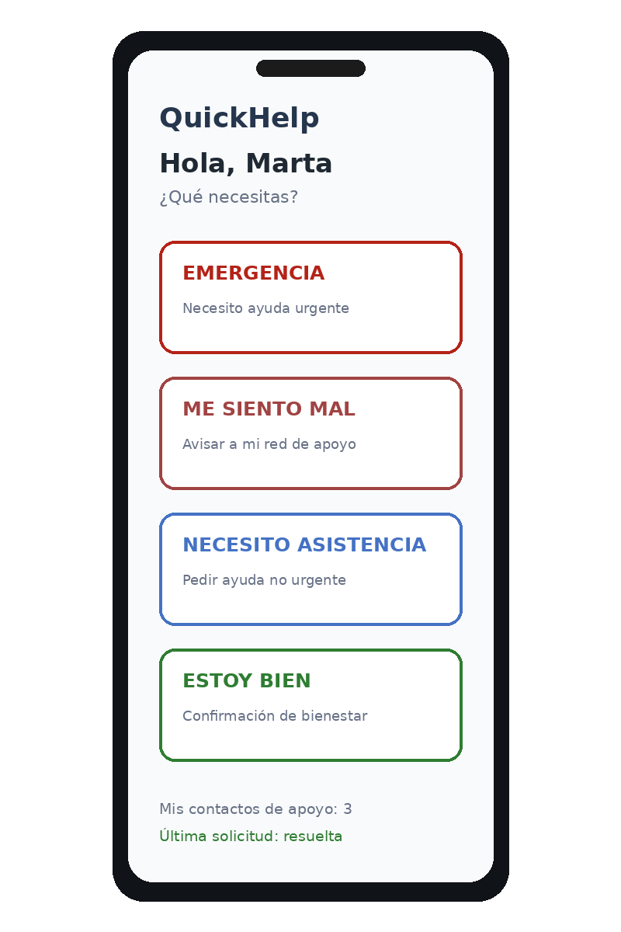
. Interfaz preliminar del adulto mayor.
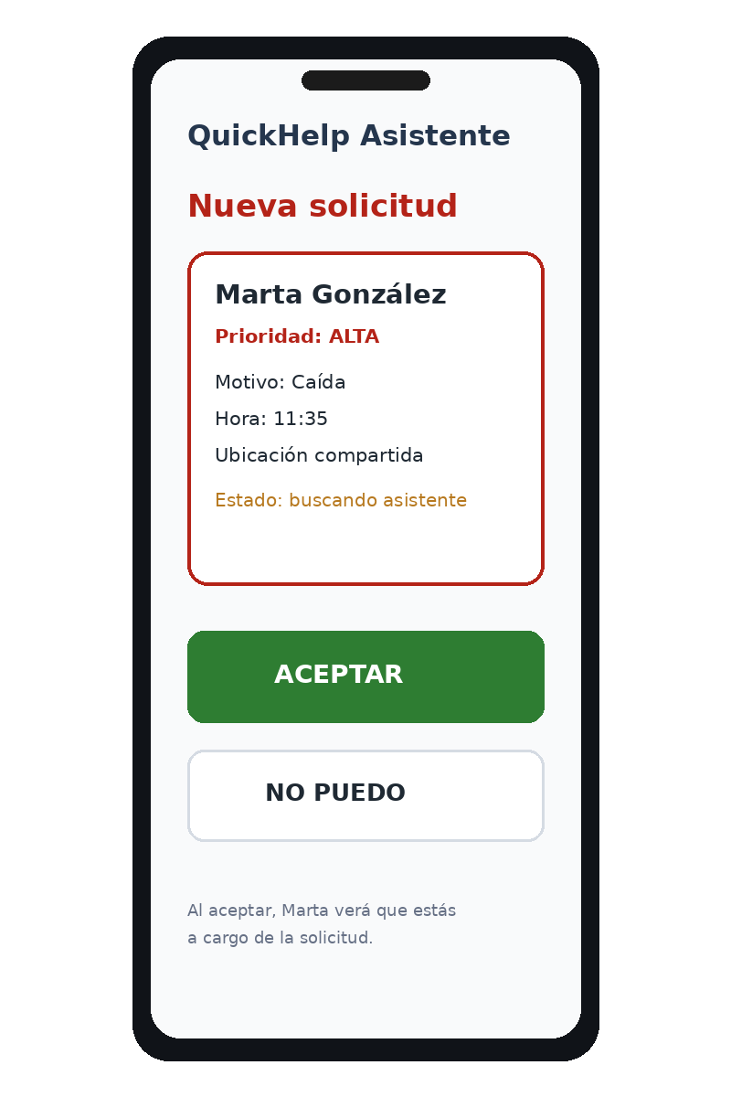
Interfaz preliminar del asistente o red de apoyo.

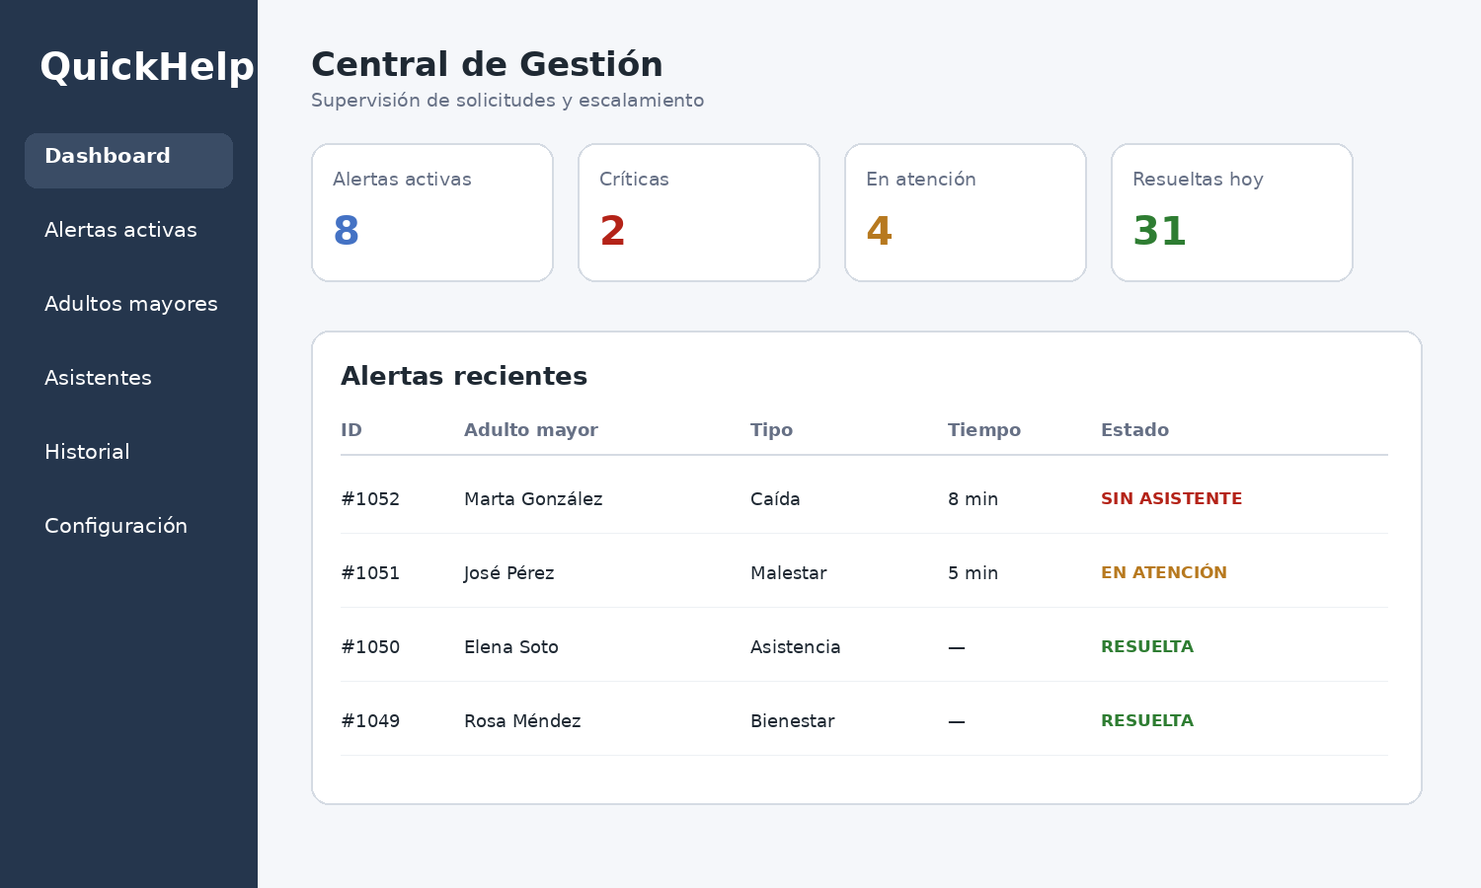
Figura 3. Panel preliminar de gestión de alertas QuickHelp.

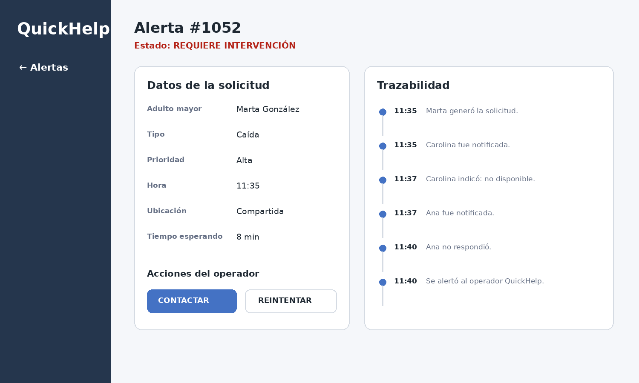
Figura 4. Vista preliminar de detalle y trazabilidad de una alerta.

